Код аптеки 1С и табельные номера сотрудников
(доработка 1181942 от ноя-2025)

- В сервис -> параметры системы -> автоматизация, добавлен параметр «Код аптеки из справочника подразделений 1С», при наличии прав нужно указать
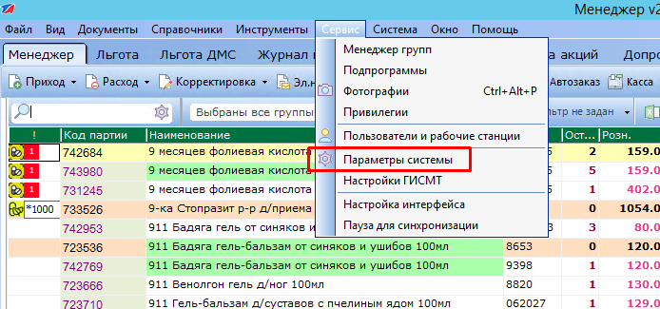
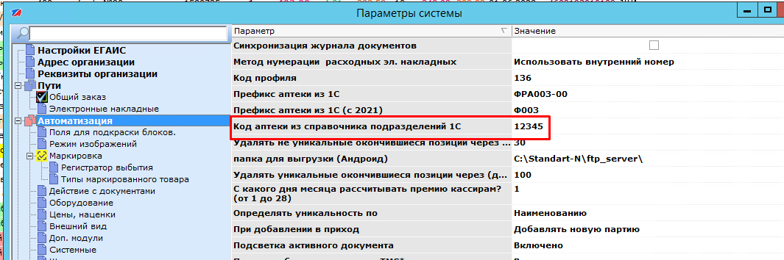

- Указать табельный номер сотрудников можно через Справочники-> Дополнительные возможности -> Табельные номера сотрудников
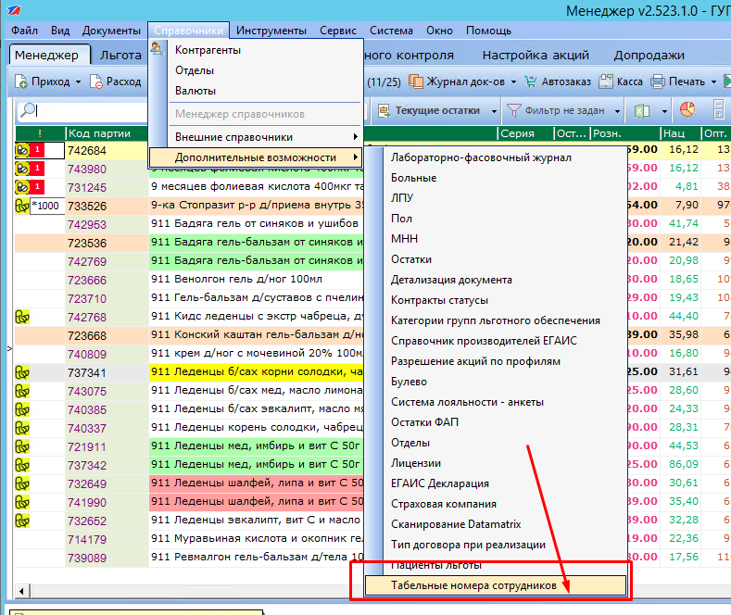

Редактирование через двойной клик
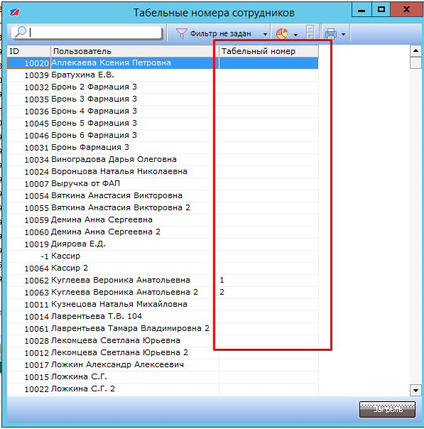
- Данные значения выводятся в 6 отчетах в офисе:
- Ведомость по товарам
- Движение товаров по документам
- Свод по неликвидам
- Реестр продаж по кассе
- Товарооборот
- Отчет по льготе
Например, так:
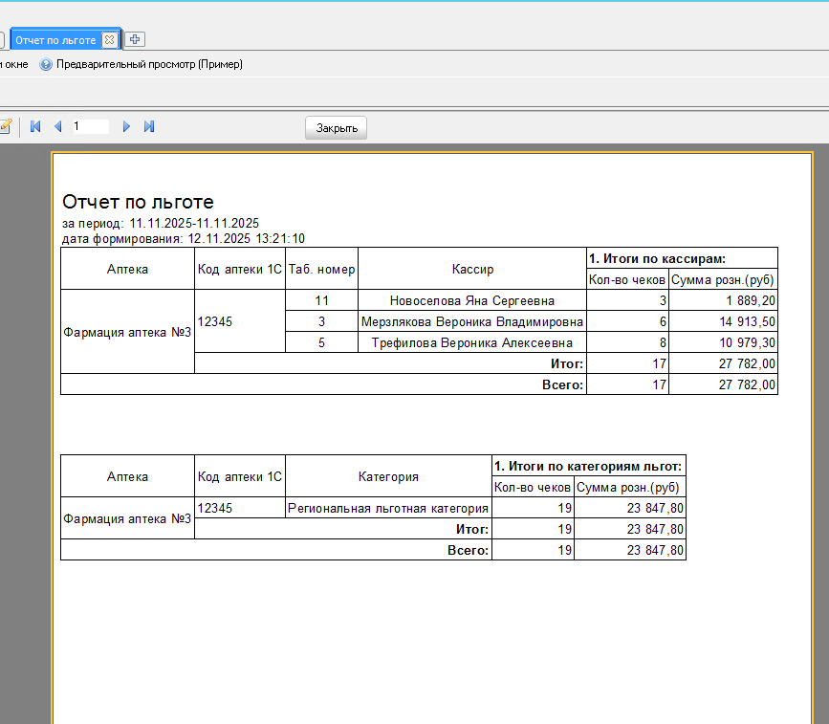
Или так

